http://www.empresariosporlaeducacion.org/content/reduca
PROMOCIÓN DE LA EDUCACIÓN COMO PRIORIDAD NACIONAL
CAMPAÑA VALOREMOS AL DOCENTE
Empresarios por la Educación – ExE, Red Latinoamericana de Organizaciones de la Sociedad Civil para la Educación – REDUCA, desarrollan la Campaña Valoremos al Docente, con el firme propósito de promover la transformación del sistema educativo con una visión de largo plazo y movilizar a la sociedad en torno a la importancia de la participación en la mejora continua del mismo, sin perder de vista cumplir con 180 días de clase, contar con maestros preparados y alumnos que aprenden.

REDUCA – Red Latinoamericana de Organizaciones de la Sociedad Civil para la Educación –
Está formada por organizaciones sociales de 14 países de América Latina que mantienen el compromiso público y común de participar y contribuir activamente con sus gobiernos para que todas y todos los niños y jóvenes de la región puedan ejercer plenamente su derecho humano a una educación inclusiva y de calidad, entre estos países está Guatemala.
La Red es un ejercicio libre y voluntario entre sus miembros para el intercambio de experiencias, el desarrollo de proyectos conjuntos y la construcción de una voz de movilización regional y así influir en las políticas públicas que tratan de proponer soluciones a los principales desafíos de cada país.
Campaña "La escuela siempres es el mejor camino"
Con el mensaje "La escuela siempre es el mejor camino", la Red Latinoamericana de Organizaciones de la Sociedad Civil por la Educación, Reduca, lanzó en los 14 países miembros del grupo, una campaña de movilización por la universalización del acceso y permanencia de los niños y jóvenes en la escuela.
Según los datos de UNICEF y la UNESCO, en el año 2008 de 117 millones de niños y jóvenes con edad escolar en América Latina y el Caribe, 6,5 millones no asisten a la escuela. Además, 15,6 millones se encontraban con retraso de dos años o más, teniendo gran riesgo de abandonar la escuela. Haga clic aquí para más datos educativos de la región
Los indicadores muestran que en toda América Latina y el Caribe, los más vulnerables socioeconómicamente - con menor ingreso y pertenecientes a grupos históricamente excluidos – son los que más sufren por la falta de acceso y que más abandona la escuela. "Los desafíos de cada país son muy específicos y es necesario que las políticas públicas tengan en cuenta los aspectos locales. Sin embargo, tenemos muy claro que el desarrollo sostenible de un país, pasa necesariamente por la escuela. Mejorar la vida de las personas pasa por la escuela. Así que tenemos que garantizar que todos los niños y todos los jóvenes tengan acceso a una escuela de calidad ", dice Alejandra Meraz Velasco, superintendente del movimiento Todos Pela Educação -TPE-, representante de Brasil.
La idea central de la campaña, desarrollada por la agencia brasileña de comunicación y design D4G, bajo la coordinación de TPE es, por lo tanto, alertar a la importancia de incluir a los niños y jóvenes que se encuentran fuera de la escuela – tanto los que nunca la asistieron, como traer nuevamente los que la abandonaron - y garantizar las condiciones para que permanezcan y concluyan la enseñanza básica, teniendo su derecho al aprendizaje y desarrollo como ciudadanos plenamente atendidos.
Desde 2014, con el apoyo de la Unión Europea, la Reduca promueve campañas de movilización sobre las cuestiones comunes a los países miembros de la red, y que también guían los demás trabajos del grupo a lo largo del año. La primera campaña, en 2014, abordó la valoración del maestro y, en 2015, la importancia de la calidad de la atención en la Primera Infancia.
Incidencia en Política educativa
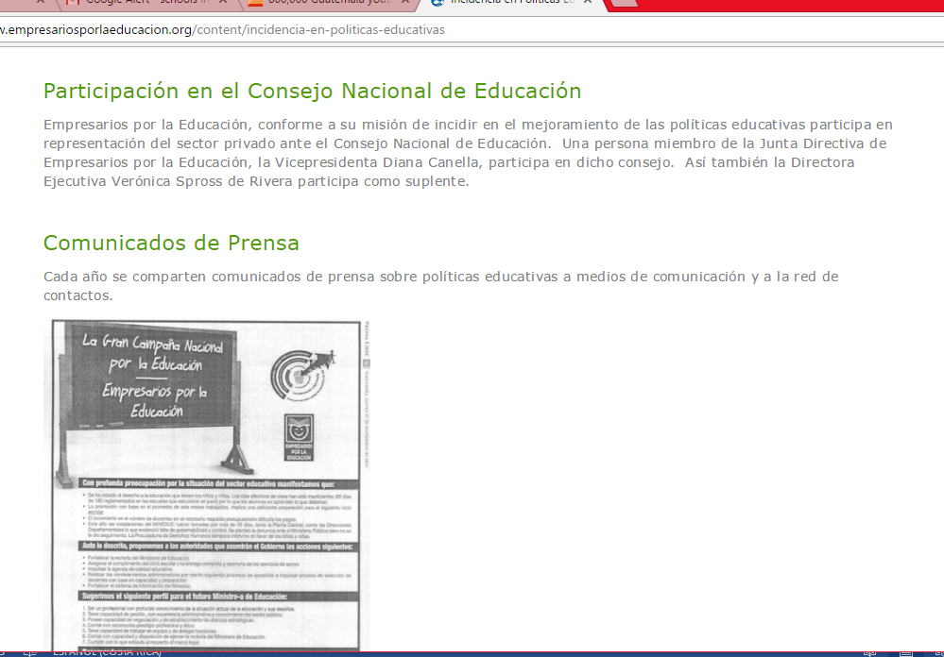

Incidencia en medios de comunicación

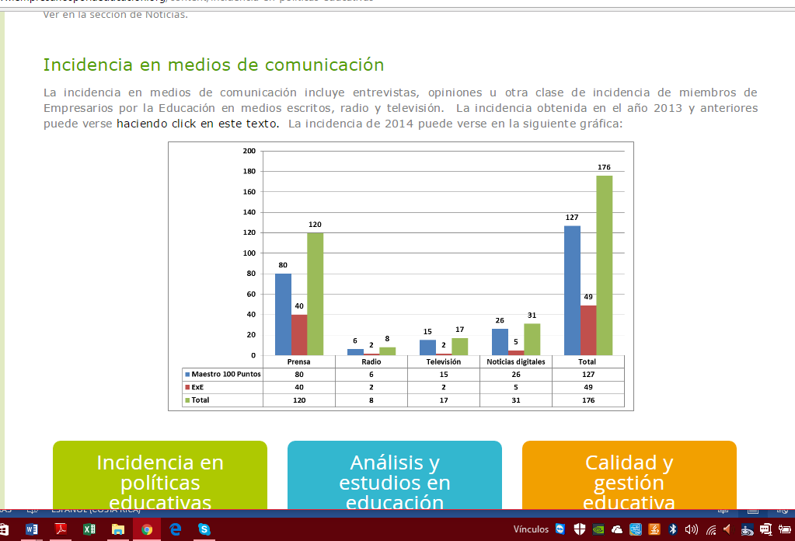
Aliados

Calidad y Gestión Educativa
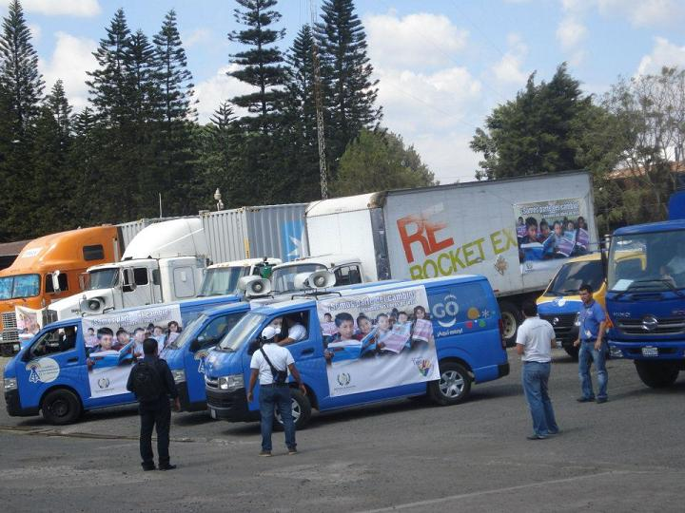
Entre los factores que influyen en la calidad educativa están: la infraestructura escolar adecuada, la formación inicial de maestros, la pertinencia y relevancia en contenidos y currículo, el desarrollo de estándares y competencias, la participación de padres de familia y miembros de la comunidad en juntas escolares y COEDUCAS, al igual que la capacitación continua de docentes en servicio. También influye la descentralización de la administración, los sistemas de evaluación de conocimiento público, incentivos adecuados, cumplimiento de horas y días de clase, libros de texto adecuado y material didáctico, asÌ como, refacción escolar.
Como Empresarios por la Educación, estamos comprometidos en influir de una u otra forma en el desarrollo de la calidad educativa a través de nuestros proyectos.
En el documento "Calidad de la Educación y crecimiento económico" publicado por PREAL, da un panorama muy claro de lo que es calidad en la educación, menciona que "existe una sólida evidencia de que las habilidades cognitivas de la población, más bien que la mera matrÌcula en el sistema escolar, están poderosamente relacionadas con los ingresos de las personas, la distribución del ingreso y el crecimiento económico". En otras palabras, no se requiere únicamente incrementar la cobertura sino tomar en cuenta la cálidad educativa de esta cobertura.
Dentro de los proyectos está la introducción del idioma inglés. Se ha contribuido con un programa de enseñanza de inglés a los docentes del departamento de Sacatepéquez, que es coordinado por el capítulo departamental respectivo, en coordinación con el Colegio Boston y Southern Methodist University. Este programa ha desarrollado un piloto de Lenguaje Dual en escuelas de primaria. También se han capacitado jóvenes para desempeñarse en Call Centers y talleres de capacitación para directores de establecimientos educativos.
Así también se participa en alianzas que buscan fortalecer la introducción de la tecnología en el sistema educativo. Se colabora con varias organizaciones que implementan proyectos de dotación de computadoras a los centros educativos y capacitaciones a los maestros en ese campo. Un tema prioritario en la agenda es llevar la conectividad a cada centro educativo del país, con el fin de dar acceso al conocimiento mundial a los estudiantes. También se busca impulsar el desarrollo de competencias tecnológicas en maestros y alumnos, facilitar la conectividad en las comunidades y contribuir a la implementación del CNB.
El trabajo realizado en este eje durante 2013 y años anteriores se puede ver en los Informes de Labores. Lo realizado en 2014 y lo actual de 2015 se puede ver en la sección de Noticias.

Capítulos Departamentales
Los Capítulos Departamentales son la base del fortalecimiento institucional y constituyen la posibilidad de ampliar el radio de acción de la Asociación.
Están conformados por grupos de empresarios locales que se reúnen y actúan organizadamente con el fin de promover e incentivar la cooperación empresarial con el sector educativo.
Las principales características de los capítulos son:
- Estar constituidos voluntariamente por empresarios
- Estar abiertos a la vinculación de nuevos miembros de forma permanente
- Crear espacios que articulan acciones e iniciativas empresariales de cooperación y apoyo al sector educativo
- Desarrollar acciones que concretan el interés empresarial de apoyar el mejoramiento del sector educativo

Se busca que los capítulos promuevan un mayor involucramiento social en la educación, el desarrollo de la región partiendo del perfil local y la promoción de mayor movilización de recursos de hacia la educación.

¿Qué se espera del capítulo local?
- Que promueva la discusión de temas relacionados con la educación.
- Que apoye al sistema educativo de su región o departamento.
- Que promueva buenas prácticas en educación.
- Que se aplique liderazgo gerencial y empresarial para proponer recomendaciones que permitan mejorar el modelo de gestión en educación.
- Promover proyectos que mejoren la calidad educativa en su región.
- Apoyar a las escuelas, así como también la transformación de las escuelas normales.
- Colaborar con el programa Escuelas Demostrativas del -Futuro de su departamento.
Los capítulos trabajan bajo las siguientes líneas programáticas:
- Incidencia en políticas educativas
- Impulso de la calidad de la educación
- Educación y tecnología
- Liderazgo empresarial
- Promoción de la educación como prioridad nacional
- Apoyo al Premio Maestro 100 Puntos y Director 100 Puntos
- Auditoría Social
Entre las actividades que los capítulos pueden llevar cabo son:
- Sensibilización de un mayor número de empresarios y líderes comunitarios;
- Apoyo al desarrollo de proyectos escolares;
- Definición de agendas locales para priorizar las necesidades educativas;
- Orientación a los alcaldes para que puedan asignar mayor parte del presupuesto a la educación, especialmente a proyectos que impacten la cobertura y la calidad de la educación;
- Difusión de los principales temas relacionados con la política educativa para fomentar su discusión;
- Estudios de la fuerza laboral y la demanda de la formación de recurso humano determinado.

Premio Maestro 100 Puntos
El Premio Maestro 100 Puntos es una iniciativa impulsada por Empresarios por la Educación, en conjunto con universidades, fundaciones, empresas, personas, instituciones de desarrollo, medios de comunicación, entidades internacionales y el acompañamiento del Ministerio de Educación.
¿Cuáles son los objetivos de este Premio?
- Honrar la labor de los maestros y directores
- Reconocer las buenas prácticas en el aula y en el establecimiento
- Motivar a los docentes y directores para hacer un buen trabajo
- Sistematizar y dar a conocer experiencias positivas en el área de aprendizaje, con el propósito de que sean replicadas
Para ver toda la información acerca del Premio Maestro 100 Puntos haga click sobre la siguiente imagen:
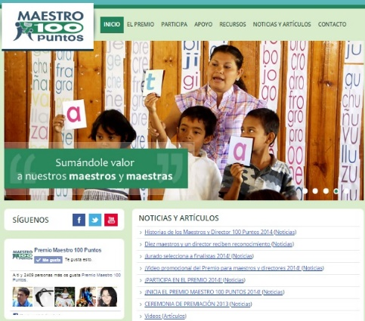

Talleres "La importancia de la lectura"
Como parte del Programa Nacional “Leamos juntos” impulsado por el Ministerio de Educación, Empresarios por la Educación, sus Capítulos Departamentales y el Premio Maestro 100 Puntos con el apoyo de UNICEF, conjuntamente con otras organizaciones que velan por la calidad educativa, se han planificado talleres de fortalecimiento de la lectura y su comprensión en el que se está impactando a más de 1,500 docentes, tanto del sector público como del sector privado.
Metodología:
En el marco del Programa Nacional de Lectura “Leamos Juntos” Empresarios por la Educación y colaboradores ha desarrollado talleres en los departamentos de Alta Verapaz, Retalhuleu, Quetzaltenango, Sacatepéquez, Sololá, Petén y Escuintla, entre otros para el fortalecimiento de la lectura y su comprensión.
En dichos talleres se ha contado con la participación de Maestros 100 Puntos que han desarrollado buenas prácticas docentes en esta área para que sean difundidas y compartidas con más docentes de la región. Los talleres se enfocan en formar a los docentes en técnicas específicas de lectura y comprensión de la misma.

Proyecto de emprendimiento en el aula
La existencia de una formación ligada al emprendimiento en las distintas etapas del ciclo educativo es fundamental para que las futuras generaciones logren insertarse con éxito al sistema empresarial. El espíritu emprendedor es uno de los factores esenciales para poder aumentar las riquezas de un país y mejorar la calidad de vida de las personas. Si queremos hacer que la innovación y el emprendimiento formen parte de la cultura del país es importante comenzar a instalar estas habilidades desde los primeros años de formación de nuestros estudiantes. La educación en esta materia promueve cualidades psicológicas favorables para la actividad emprendedora tales como la autoconfianza, la autoestima, la auto eficacia y la necesidad de logro, desatar la creatividad e innovación de los estudiantes en todas las áreas del aprendizaje, potenciar las relaciones sociales, trabajar en equipo, y desarrollar inteligencia racional.
Durante el desarrollo del CNB se identificó la importancia del emprendimiento y se introdujo el área de Productividad y Desarrollo identificándola como un pilar del desarrollo educativo de los estudiantes. Sin embargo nuestros docentes han recibido poca o ninguna capacitación para desarrollar esta área, de esto nace en Empresarios por la Educación la iniciativa de apoyar a los docentes en promover el emprendimiento, teniendo claro que el emprendimiento es educable, es decir, puede ser enseñado y aprendido.
En Septiembre de 2010 Empresarios por la Educación recibió de Fundación CITI un fondo para desarrollo del emprendimiento en las aulas. Con este fondo Empresarios por la Educación desarrolla tres programas cuyo objetivo es apoyar al docente con orientaciones de cómo desarrollar los lineamientos del Currículo Nacional Base en cuanto al área de Productividad y Desarrollo y de esta forma promover el espíritu emprendedor en las aulas. El proyecto continuó en el 2011 y sigue en marcha en el 2012.
El primero de los componentes consiste en TALLERES DE EMPRENDIMIENTO. Estos talleres proporcionaron herramientas desde las ideas, creación e implementación de proyectos. El tema central que se desarrolla en el taller es la generación de proyectos de emprendimiento y casos de cómo se pueden llevar a cabo.
El primer taller se realizó en la sede del colegio Boston, Sacatepéquez, el 11 de noviembre del 2010. Fue el primero de 7 que se impartieron a nivel regional hasta el 2011, distribuidos geográficamente. Los talleres se realizaron en Antigua Guatemala, Sacatepéquez; Guastatoya, El Progreso; Sololá; Quetzaltenango; San Miguel Ixtahuacán, San Marcos; Retalhuleu y El Estor Izabal. Se capacitaron a más de 800 maestros y maestras del nivel primario y básico. Para el año 2012 se han venido realizando talleres en Escuintla con el apoyo de Fundabanano, en Coatepeque, ciudad capital e Izabal, entre otros.
Como parte del programa, el 15 y 16 de jun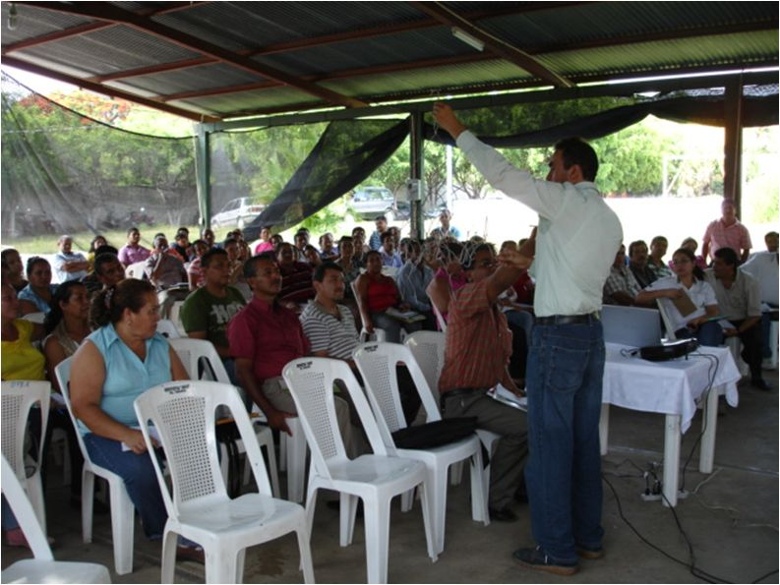io de 2012 fue lanzado el Diplomado en Productividad y Desarrollo en su primera parte, en un Seminario sobre Emprendimiento y Creatividad. Su objetivo es desarrollar destrezas y competencias para promover la creatividad y la innovación en las actividades docentes buscando impulsar el emprendimiento en sus alumnos. Participaron 100 maestros conformados por Maestros 100 Puntos de todas las cohortes, docentes del Nivel Básico, capacitadores en el área de educación, auspiciadores y colaboradores. -Ver más-
El segundo de los componentes del programa es el FONDO EMPRENDEDOR. Este programa está estrechamente vinculado con los talleres de emprendimiento y busca que el docente aplique en su escuela los conocimientos adquiridos en el taller, desarrollando proyectos empresariales, impactando de esta forma a muchos niños en dichas áreas, motivando el emprendimiento. Dentro de los participantes a cada taller se da la oportunidad de hacerse acreedor a un “FONDO EMPRENDEDOR”.
El “FONDO EMPRENDEDOR” consiste en:
- Aporte de Capital Semilla de Q800.00, para utilizarse en un proyecto a desarrollar.
- Asesoría empresarial
- Alianza con Empresarios Juveniles para uso de los programas de mini-compañías y compañías juveniles.
- Participación en talleres y seminarios impartidos por Empresarios por la Educación.
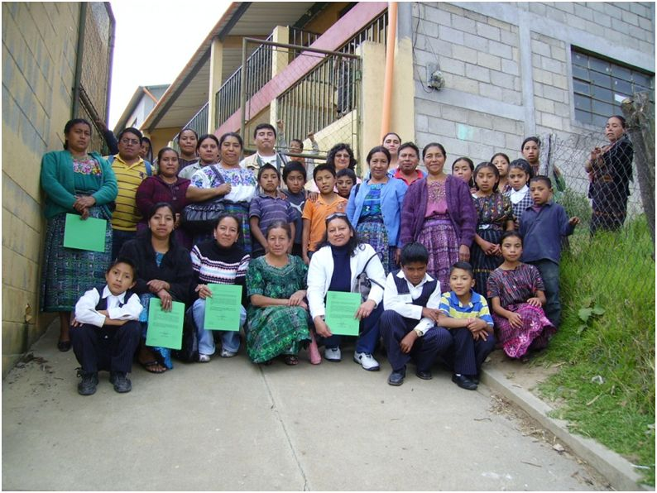

El tercer componente del proyecto de emprendimiento es el programa de PASANTIAS DE MEJORES PRÁCTICAS. El objetivo de la pasantía es que maestros ganadores con sus alumnos visiten a otros ganadores y se intercambien experiencias. Se utiliza la metodología vivencial, ya que se aprende cuándo uno ve y comparte lo que otro maestro realiza en su escuela. Durante el año 2011 se realizaron 3 pasantías, en junio, agosto y septiembre Se financiaron los gastos de bus, alimentación (almuerzo para los visitantes) y logística. Para el año 2012 ya se han realizado 8 pasantías.
Adicionalmente como parte de este Fortalecimiento se tramitan becas universitarias de estudio y de inglés a los Maestros 100 Puntos y se informa a maestros en general sobre información educativa por medio de boletines e información de becas que otorgan instituciones y organismos internacionales. Además de organizar distintos talleres de capacitación.

